รายงานการปฏิบัติราชการประจำเดือน ฝ่ายป้องกันปราบปราม (สน.หัวหมาก)
ข้อมูล ณ วันที่ 21 มีนาคม 2567
รายงานการปฏิบัติราชการ (ฝ่ายป้องกันปราบปราม)
เดือน ตุลาคม 2566

ป้องกันปราบปราม
วันที่ 31 ต.ค.66 ร้อยเวร 2-0 สายตรวจรถยนต์ ได้มีการออกตรวจจุดเสี่ยง จุดล่อแหลมร้านสะดวกซื้อในพื้นที่ เพื่อป้องกันเหตุ สร้างความอุ่นใจ และรักษาความปลอดภัยให้แก่ประชาชน จำนวน 85 ครั้ง

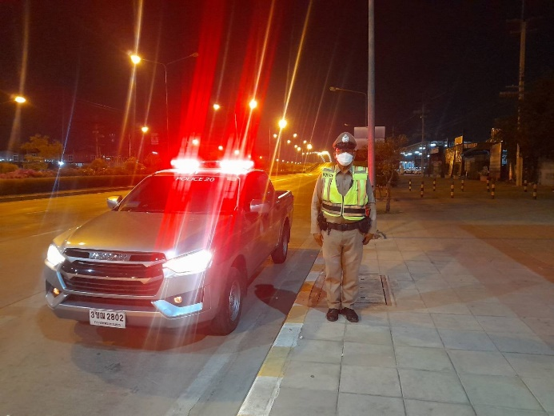

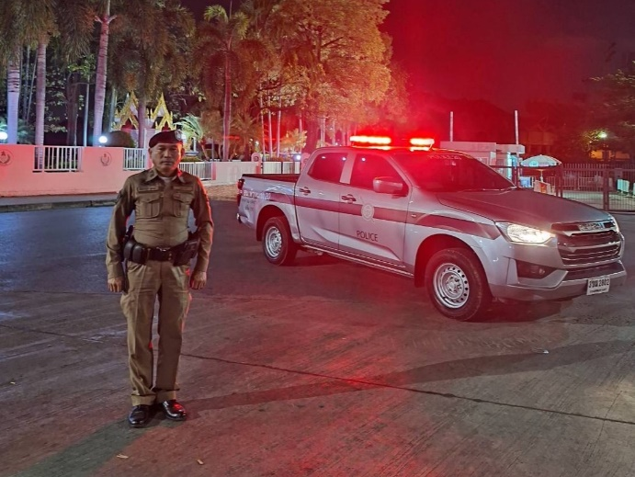

รายงานการปฏิบัติราชการ (ฝ่ายป้องกันปราบปราม)
เดือน พฤศจิกายน 2566

ป้องกันปราบปราม
ช่วงวันที่ 1 พ.ย. 66 ถึง 30 พ.ย.66 พ.ต.ท.ยุทธภูมิ ฝอยทอง รอง ผกก.ป.สน.หัวหมากพร้อมด้วยสายตรวจ 122-3 ได้มอบกุญแจล็อคดิสเบรคเพื่อป้องกันรถหายให้กับเจ้าของรถ จยย.ผู้พักอาศัยภายในหอพัก
ตามโครงการ"ท่านไม่ซื้อเราซื้อให้" พร้อมได้ประชาสัมพันธ์เรื่องมาตรการป้องกันรถจักรยานยนต์หาย
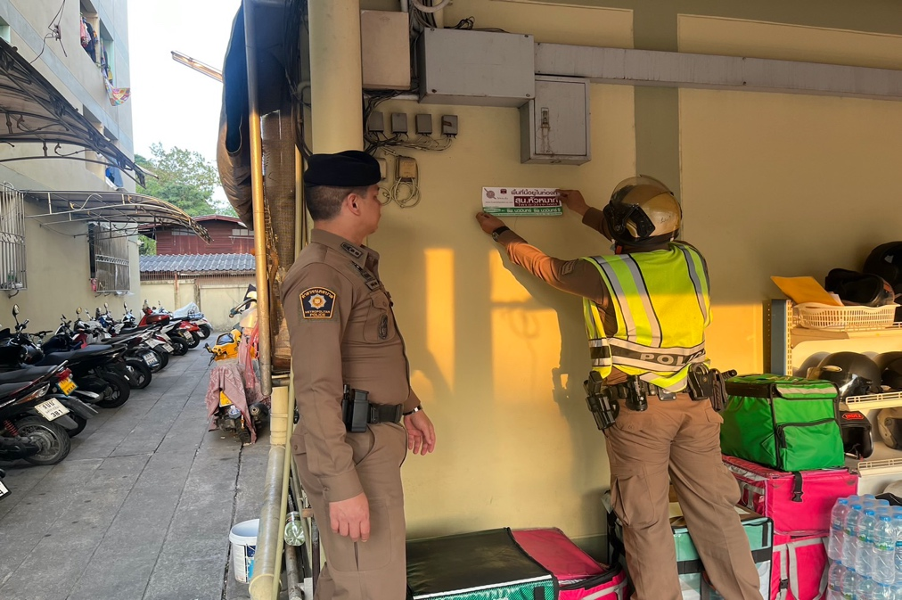

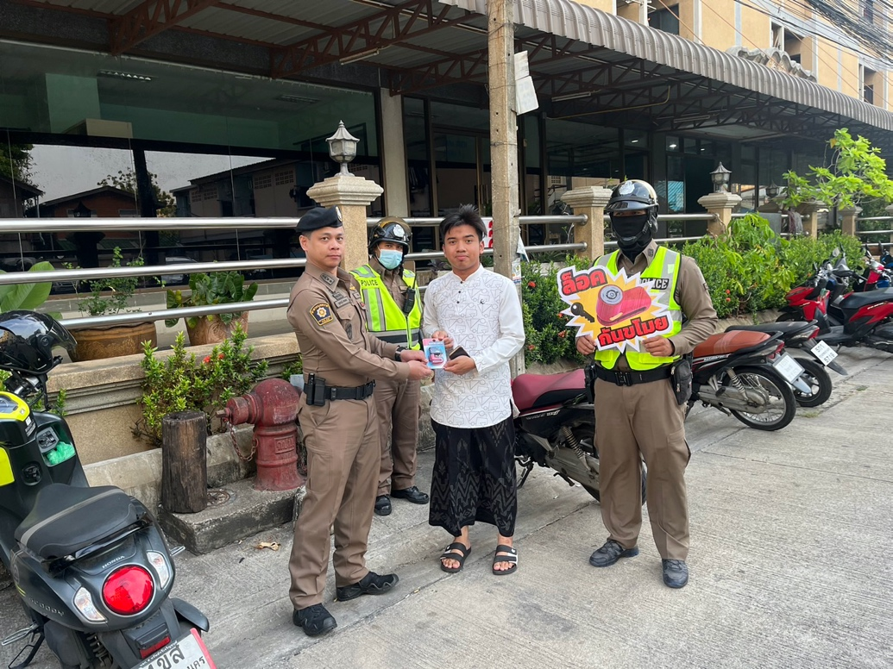

รายงานการปฏิบัติราชการ (ฝ่ายป้องกันปราบปราม)
เดือน ธันวาคม 2566

ป้องกันปราบปราม
ช่วงวันที่ 1 ธ.ค. 66 ถึง 31 ธ.ค.66 ร้อยเวร 2-0 สายตรวจรถยนต์ ได้มีการออกตรวจจุดเสี่ยง
จุดล่อแหลมร้านสะดวกซื้อในพื้นที่ เพื่อป้องกันเหตุ สร้างความอุ่นใจ และรักษาความปลอดภัยให้แก่​​ประชาชน จำนวน 85 ครั้ง
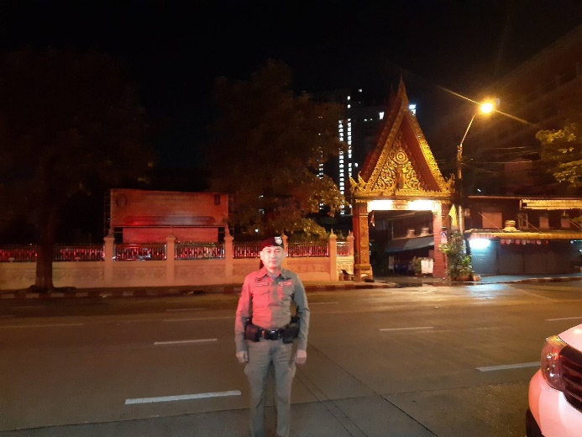

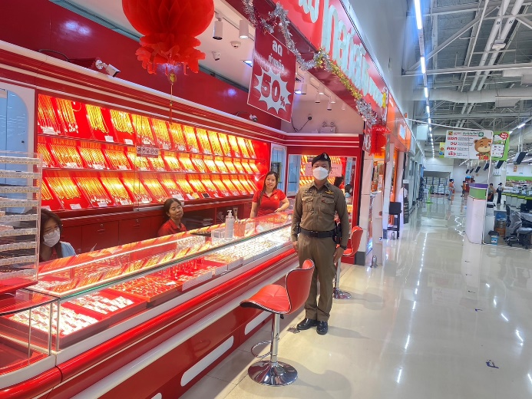

รายงานการปฏิบัติราชการ (ฝ่ายป้องกันปราบปราม)
เดือน มกราคม 2567

ป้องกันปราบปราม
ช่วงวันที่ 4 ม.ค. 67 ข้าราชการตำรวจฝ่ายป้องกันปราบปราม ร้อยเวร 2-0 สายตรวจรถยนต์ สายตรวจ จยย. ได้ทำการปิดล้อมและตรวจสอบสถานประกอบการ The Sold Ent Club & Restaurant ถนนหัวหมาก แขวงหัวหมาก เขตบางกะปิ กทม.ฯ
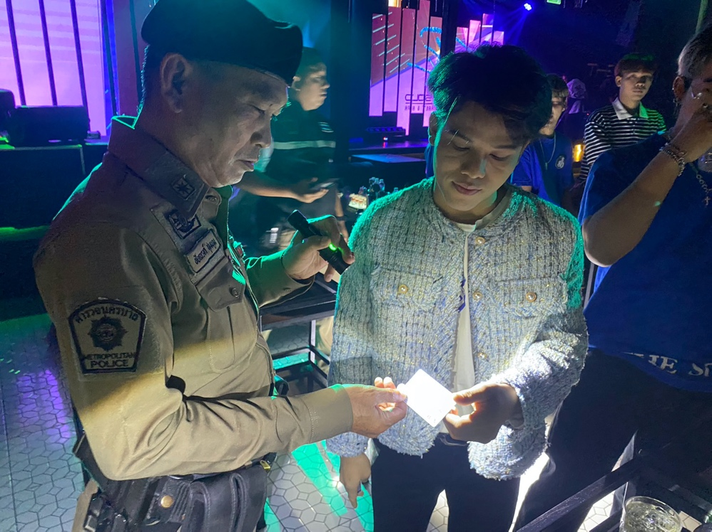

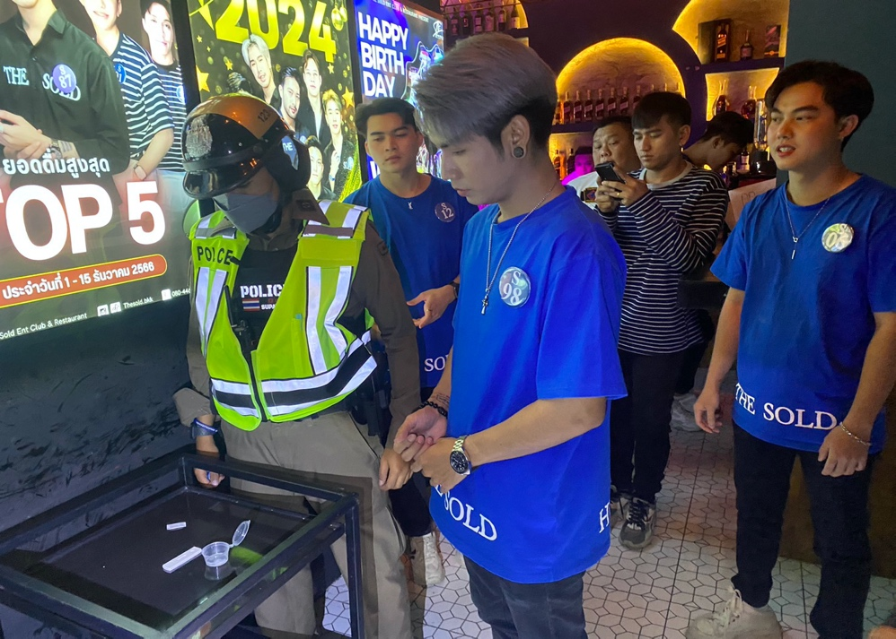

รายงานการปฏิบัติราชการ (ฝ่ายป้องกันปราบปราม)
เดือน กุมภาพันธ์ 2567

ป้องกันปราบปราม

วันที่ 11 ก.พ.67 ข้าราชการตำรวจ สน.หัวหมาก ฝ่ายป้องกันปราบปราม สายตรวจรถยนต์ จยย. ได้เข้าให้การช่วยเหลือชายสูงวัย ขึ้นจากคลองแสนแสบ จากอุบัติเหตุผลัดตกน้ำ

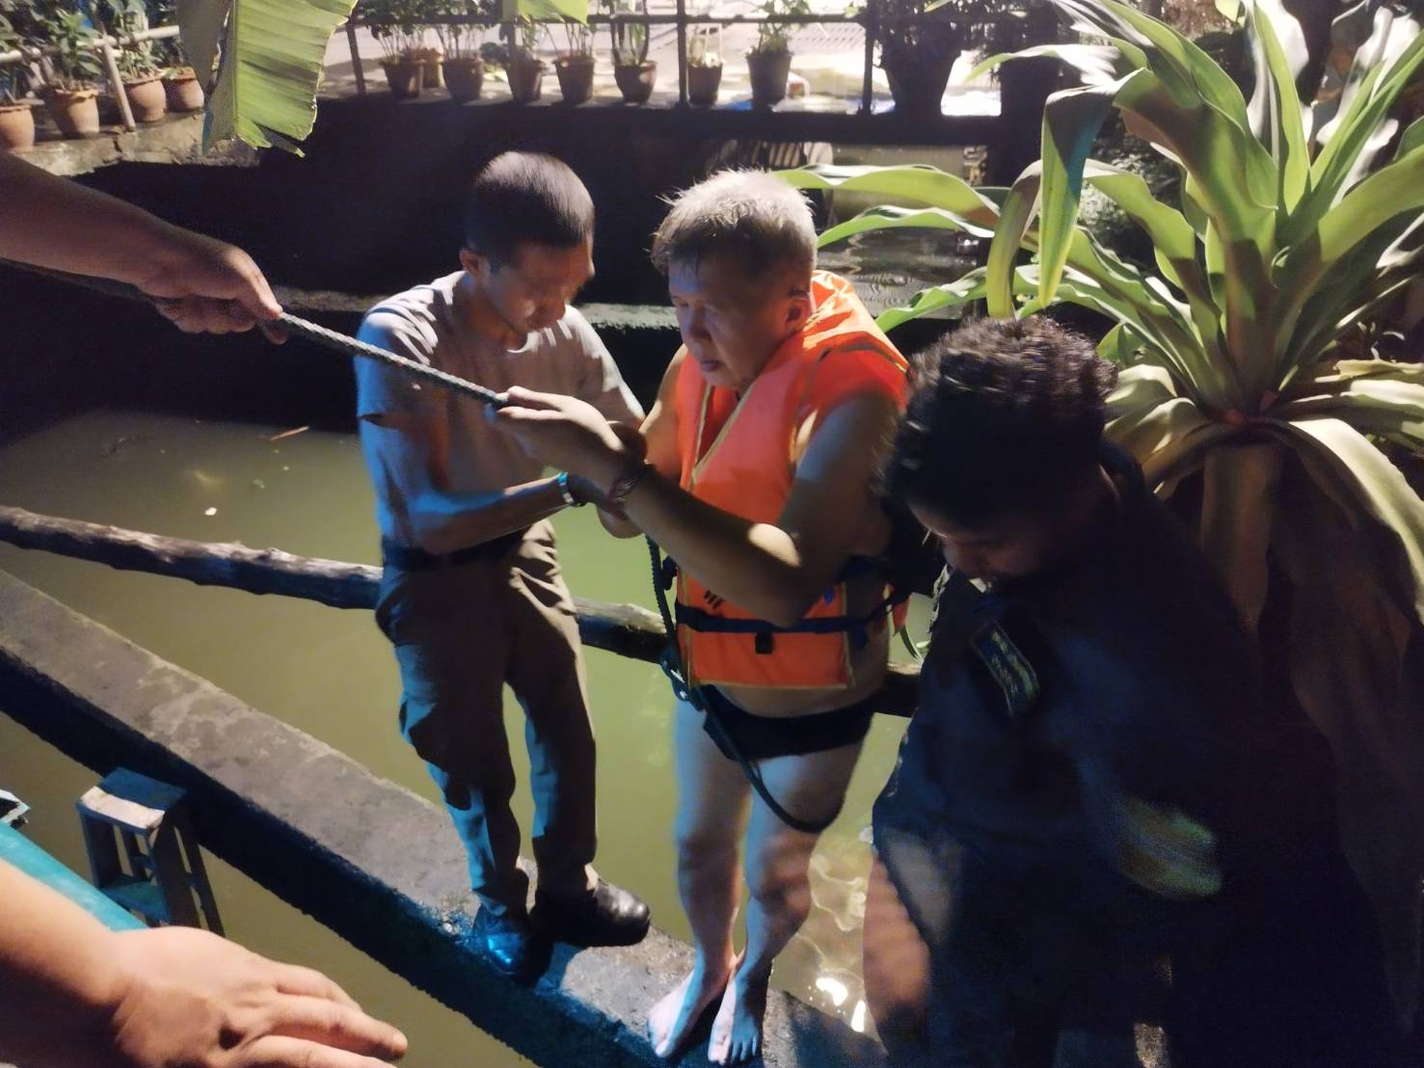

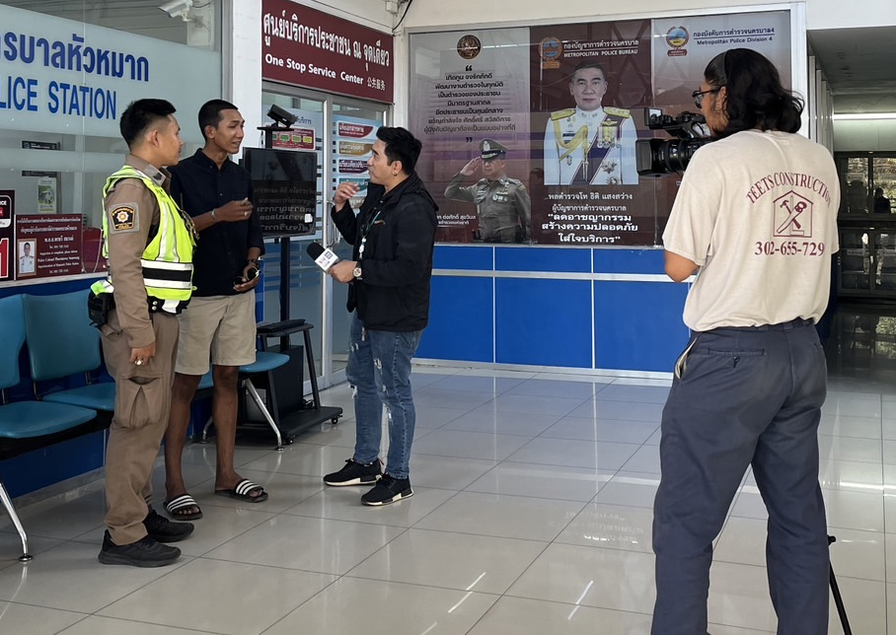

รายงานการปฏิบัติราชการ (ฝ่ายป้องกันปราบปราม)
เดือน มีนาคม 2567

ป้องกันปราบปราม

ช่วงวันที่ 16 มี.ค. 2567 ได้มีการปิดล้อมตรวจค้นและตรวจสอบสถานประกอบการ รวมถึงลานจอดรถใกล้กับสถานประกอบการ ตามนโยบาย ผบ.ตร. เพื่อป้องกันมิให้เกิดเหตุทะเลาะวิวาททั้งในและนอกบริเวณสถานประกอบการ
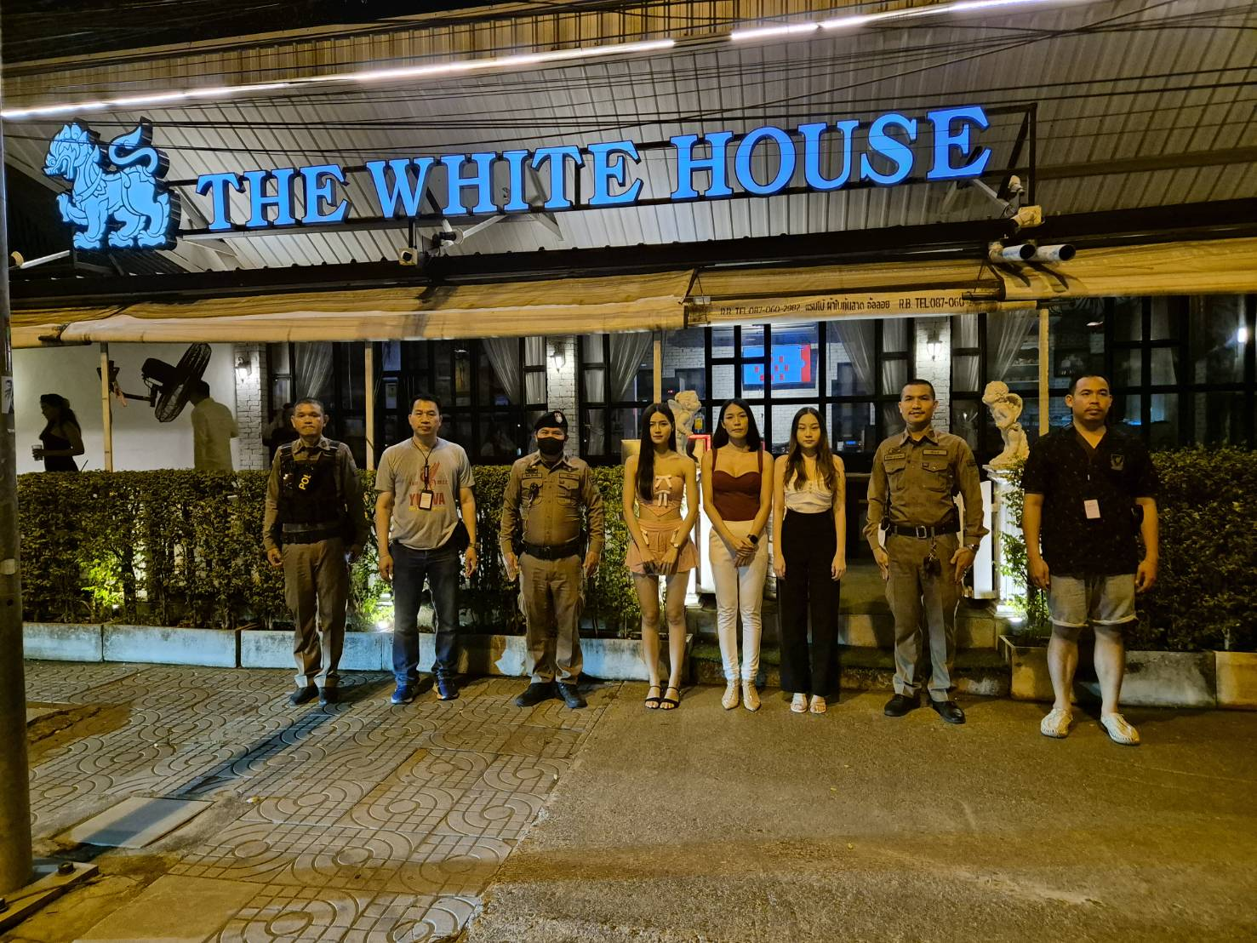

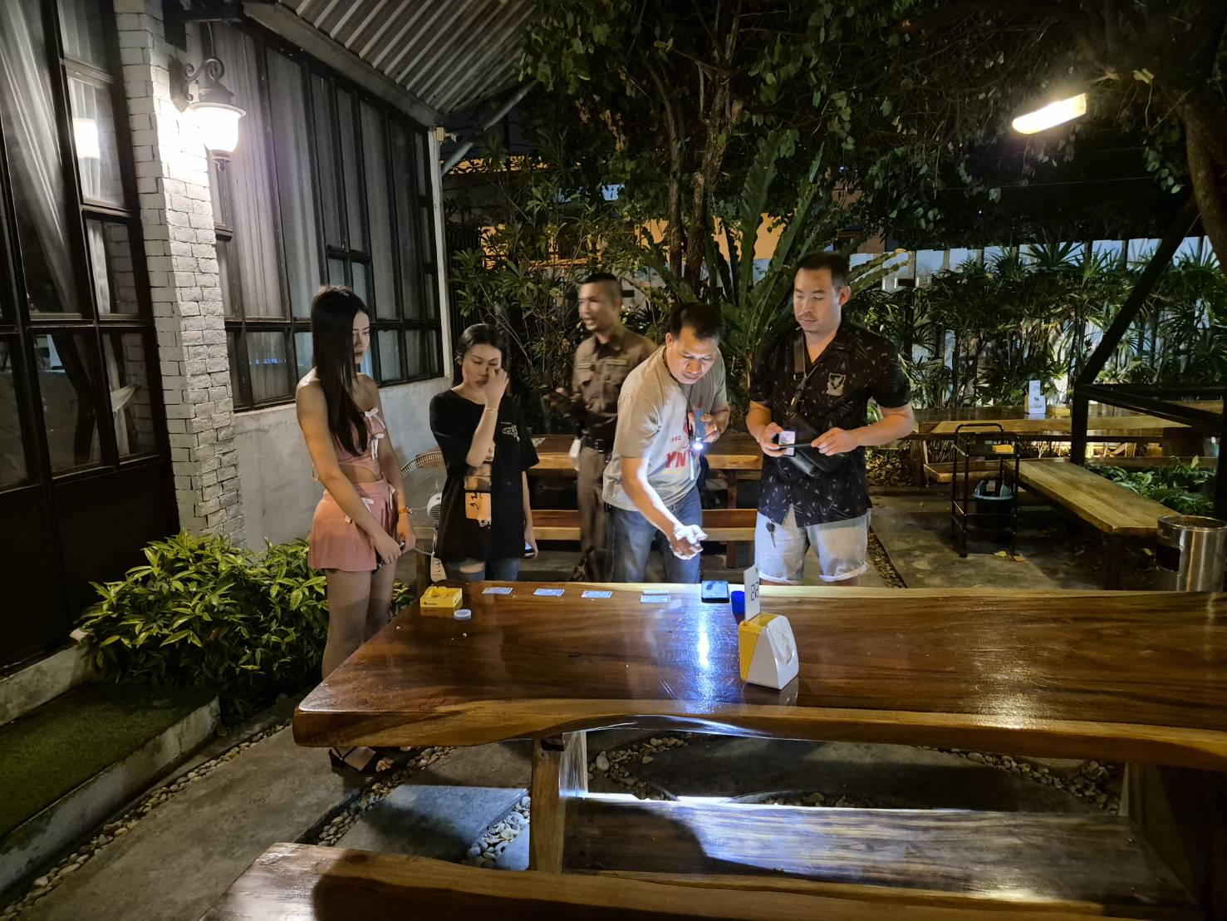
ป้องกันปราบปราม

ช่วงวันที่ 15 มีนาคม 2567 ลุ่มวัยรุ่นมั่วสุมเกรงว่าจะก่อเหตุ 200 บริเวรสระน้ำร้างภายในซอยตรวจสอบพบกลุ่มวัยรุ่นมั่วสุ่มดังกล่าววิ่งหนีเข้าไปในสระน้ำร้าง ตรวจสอบบริเวณที่กลุ่มวัยรุ่นมั่วสุมจับกลุ่มเจอ
(1.)มีดยาว 8 เล่ม (2.)ประทัดปิงปอง 10 ลูก (3.)โทรศัพท์ 6 เครื่อง (4.)รถจักรยานต์ 6 คัน
